INDICAÇÃO Nº 1288 / 2021

Súmula: Solicito informações do Executivo se consta no cronograma de serviços a substituição dos postes da Rua Erotides de Freitas, no Bairro Cidade da Saúde na altura do número 136.
INDICO à Mesa, depois de ouvido o douto plenário na forma regimental vigente, que seja oficiado ao Excelentíssimo Senhor Igor Soares, Prefeito do Município de Itapevi – SP, junto a secretaria competente, solicitando informações se consta no cronograma de serviços a substituição dos postes da Rua Erotides de Freitas, no Bairro Cidade da Saúde na altura do número 136.
Justificativa
Senhor Presidente;
Senhoras Vereadoras;
Senhores Vereadores;
Trata-se de uma reivindicação plausível, pois devido as obras de asfaltamento o nível da rua mais alto, sendo dessa forma a rua mais elevada e constantemente os fios de energia e telefonia são rompidos por caminhões que transitam na rua Professor Dimarães Antônio Sandei paralela a rua citada.
Segue em anexo um baixo assinado dos moradores reivindicando a solução deste caso e aguardamos em nome dos moradores deste bairro a substituição dos referidos postes de suma importância para a segurança dos moradores e seu conforto noturno.
Diante do exposto, solicitamos aos nobres pares, aprovação do pedido.
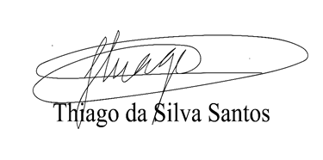
Sala das Sessões Benvindo Moreira Nery, 11 de maio de 2021.

Vereador Thiaguinho Silva
Vice-Presidente
